Развиваем мелкую моторику

Самомассаж для развития мелкой моторки и подготовки руки дошкольника к письму

- Подушечки четырех пальцев правой руки установите у оснований пальцев левой руки с тыльной стороны ладони. Пунктирными движениями смещайте кожу на 1 см вперед-назад, постепенно продвигаясь к лучезапястному суставу («пунктирное» движение). Проделайте то же для другой руки.
- Кисть и предплечье левой руки расположите на столе. Ребром ладони правой руки имитируйте «пиление» по всем направлениям тыльной стороны левой ладони («прямолинейное» движение). Проделайте то же для другой руки.
- Кисть и предплечье левой руки расположите на столе. Правой рукой сделайте массаж тыльной стороны ладони левой руки. Проделайте то же для правой руки.
- Костяшками сжатых в кулак пальцев правой руки двигайте вверх-вниз по ладони левой руки («прямолинейное» движение). Проделайте то же для правой руки.
- Фалангами сжатых в кулак пальцев производите движения по принципу «буравчика» на ладони массажируемой руки. Поменяйте руки.
- Самомассаж пальцев рук. Кисть и предплечье левой руки расположите на столе. Согнутыми указательным и средним пальцами правой руки делайте хватательные движения на пальцах левой руки («прямолинейное» движение). Проделайте то же для правой руки.
- Движения, как при растирании замерзших рук.
- Подушечку большого пальца правой руки положите на тыльную сторону массируемой фаланги пальца левой руки. Остальные четыре пальца правой руки охватывают и поддерживают палец снизу. Массируйте «спиралевидными» движениями. Проделайте то же для правой руки.

Кинезиологический комплекс
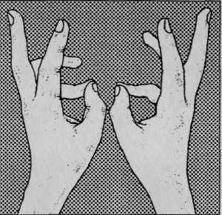
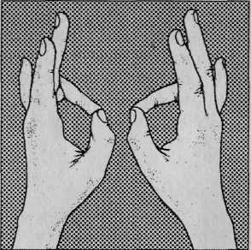
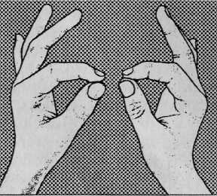
Кинезиология — наука о развитии головного мозга через движение. Существует уже 2000 лет, используется во всем мире. Кинезиологическими упражнениями пользовались Аристотель и Гиппократ. Своей молодостью и красотой Клеопатра также была обязана кинезиологйи.
Единство мозга складывается из деятельности двух его полушарий, тесно связанных между собой системой нервных волокон (мозолистое тело, межполушарные связи). Развитие межполушарного взаимодействия является основой развития интеллекта. Межполушарное взаимодействие возможно развивать при помощи комплекса специальных упражнений.
Учитывая функциональную специализацию полушарий (правое — гуманитарное, образное; левое — математическое, знаковое), а также роль совместной деятельности в осуществлении высших психических функций, можно полагать, что нарушение межполушарной передачи информации искажает познавательную деятельность детей.
Для стимуляции интеллектуального развития возможно применение кинезиологических упражнений.
1.Колечко.
Поочередно и как можно быстрее перебирайте пальцы рук, соединяя в кольцо с большим пальцем последовательно указательный, средний и т.д. Проба выполняется в прямом (от указательного пальца к мизинцу) и в обратном (от мизинца к указательному пальцу) порядке. Вначале упражнение выполняется каждой рукой отдельно, затем вместе.
2.Кулак—ребро—ладонь.
Ребенку показывают три положения руки на плоскости стола, последовательно сменяющих друг друга. Ладонь на плоскости, ладонь сжатая в кулак, ладонь ребром на плоскости стола, распрямленная ладонь на плоскости стола. Ребенок выполняет пробу вместе с педагогом, затем по памяти в течение 8—10 повторений моторной программы. Проба выполняется сначала правой рукой, потом — левой, затем — двумя руками вместе. При усвоении программы или при затруднениях в выполнении педагог предлагает ребенку помогать себе командами («кулак—ребро—ладонь»), произносимыми вслух или про себя.
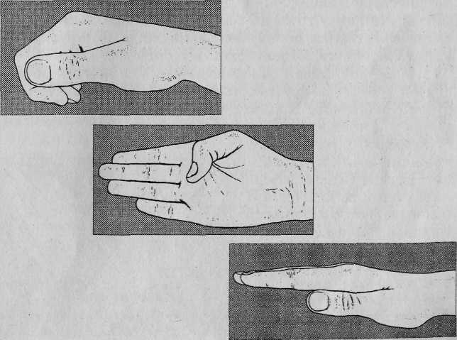

3.Лезгинка.
Левую руку сложите в кулак, большой палец отставьте в сторону, кулак разверните пальцами к себе. Правой рукой прямой ладонью в горизонтальном положении прикоснитесь к мизинцу левой. После этого одновременно смените положение правой и левой рук в течение 6—8 смпозиций. Добивайтесь высокой скорости смены положений.
4.Зеркальное рисование.
Положите на стол чистый лист бумаги. Возьмите в обе руки по карандашу или фломастеру. Начните рисовать одновременно обеими руками зеркально-симметричные.
- Ухо—нос.
Левой рукой возьмитесь за кончик носа, а правой рукой — за противоположное ухо. Одновременно отпустите ухо и нос, хлопните в ладоши, поменяйте положение рук «с точностью до наоборот».
- Змейка.
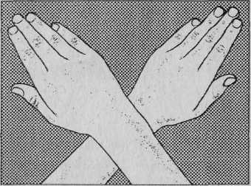
Скрестите руки ладонями друг к другу, сцепите пальцы в замок, выверните руки к себе. Двигайте пальцем, который укажет ведущий. Палец должен двигаться точно и четко, не допуская синкинезий. Прикасаться к пальцу нельзя. Последовательно в упражнении должны участвовать все пальцы обеих рук.
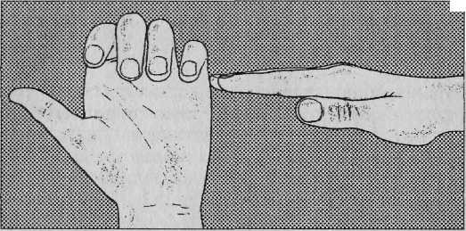
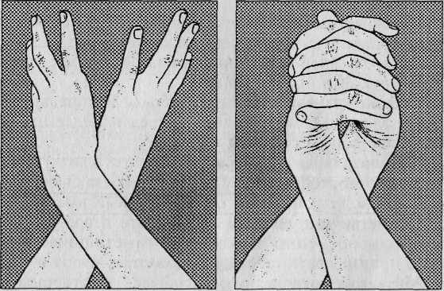
7.Горизонтальная восьмерка.
1, 2-я неделя занятий. Упритесь языком в зубы, «стараясь их вытолкнуть наружу». Расслабьте язык. Повторите 10 раз. Прижимайте язык во рту то к левой, то к правой щеке. Повторите 10 раз. Удерживая кончик языка за нижними зубами, выгните его горкой. Расслабьте. Повторите 10 раз.
3, 4, 5, 6-я неделя занятий. Вытяните перед собой правую руку на уровне глаз, пальцы сожмите в кулак, оставьте вытянутыми указательный и средний. Нарисуйте в воздухе этими пальцами знак бесконечности как можно большего размера. Когда рука из центра этого знака пойдет вверх, начните слежение немигающими глазами, устремленными на промежуток между окончаниями этих пальцев, не поворачивая головы. Те, у кого возникли трудности в прослеживании (напряжение, частое моргание), должны запомнить отрезок «горизонтальной восьмерки», где это случается, и несколько раз провести рукой, как бы заглаживая этот участок. Необходимо добиваться плавного движения глаз без остановок и фиксаций. В месте остановки, потери слежения нужно провести рукой несколько раз «туда-обратно» по линии «горизонтальной восьмерки».
7, 8-я неделя занятий. Одновременно с глазами следите за движением пальцев по траектории горизонтальной восьмерки хорошо выдвинутым изо рта языком.

